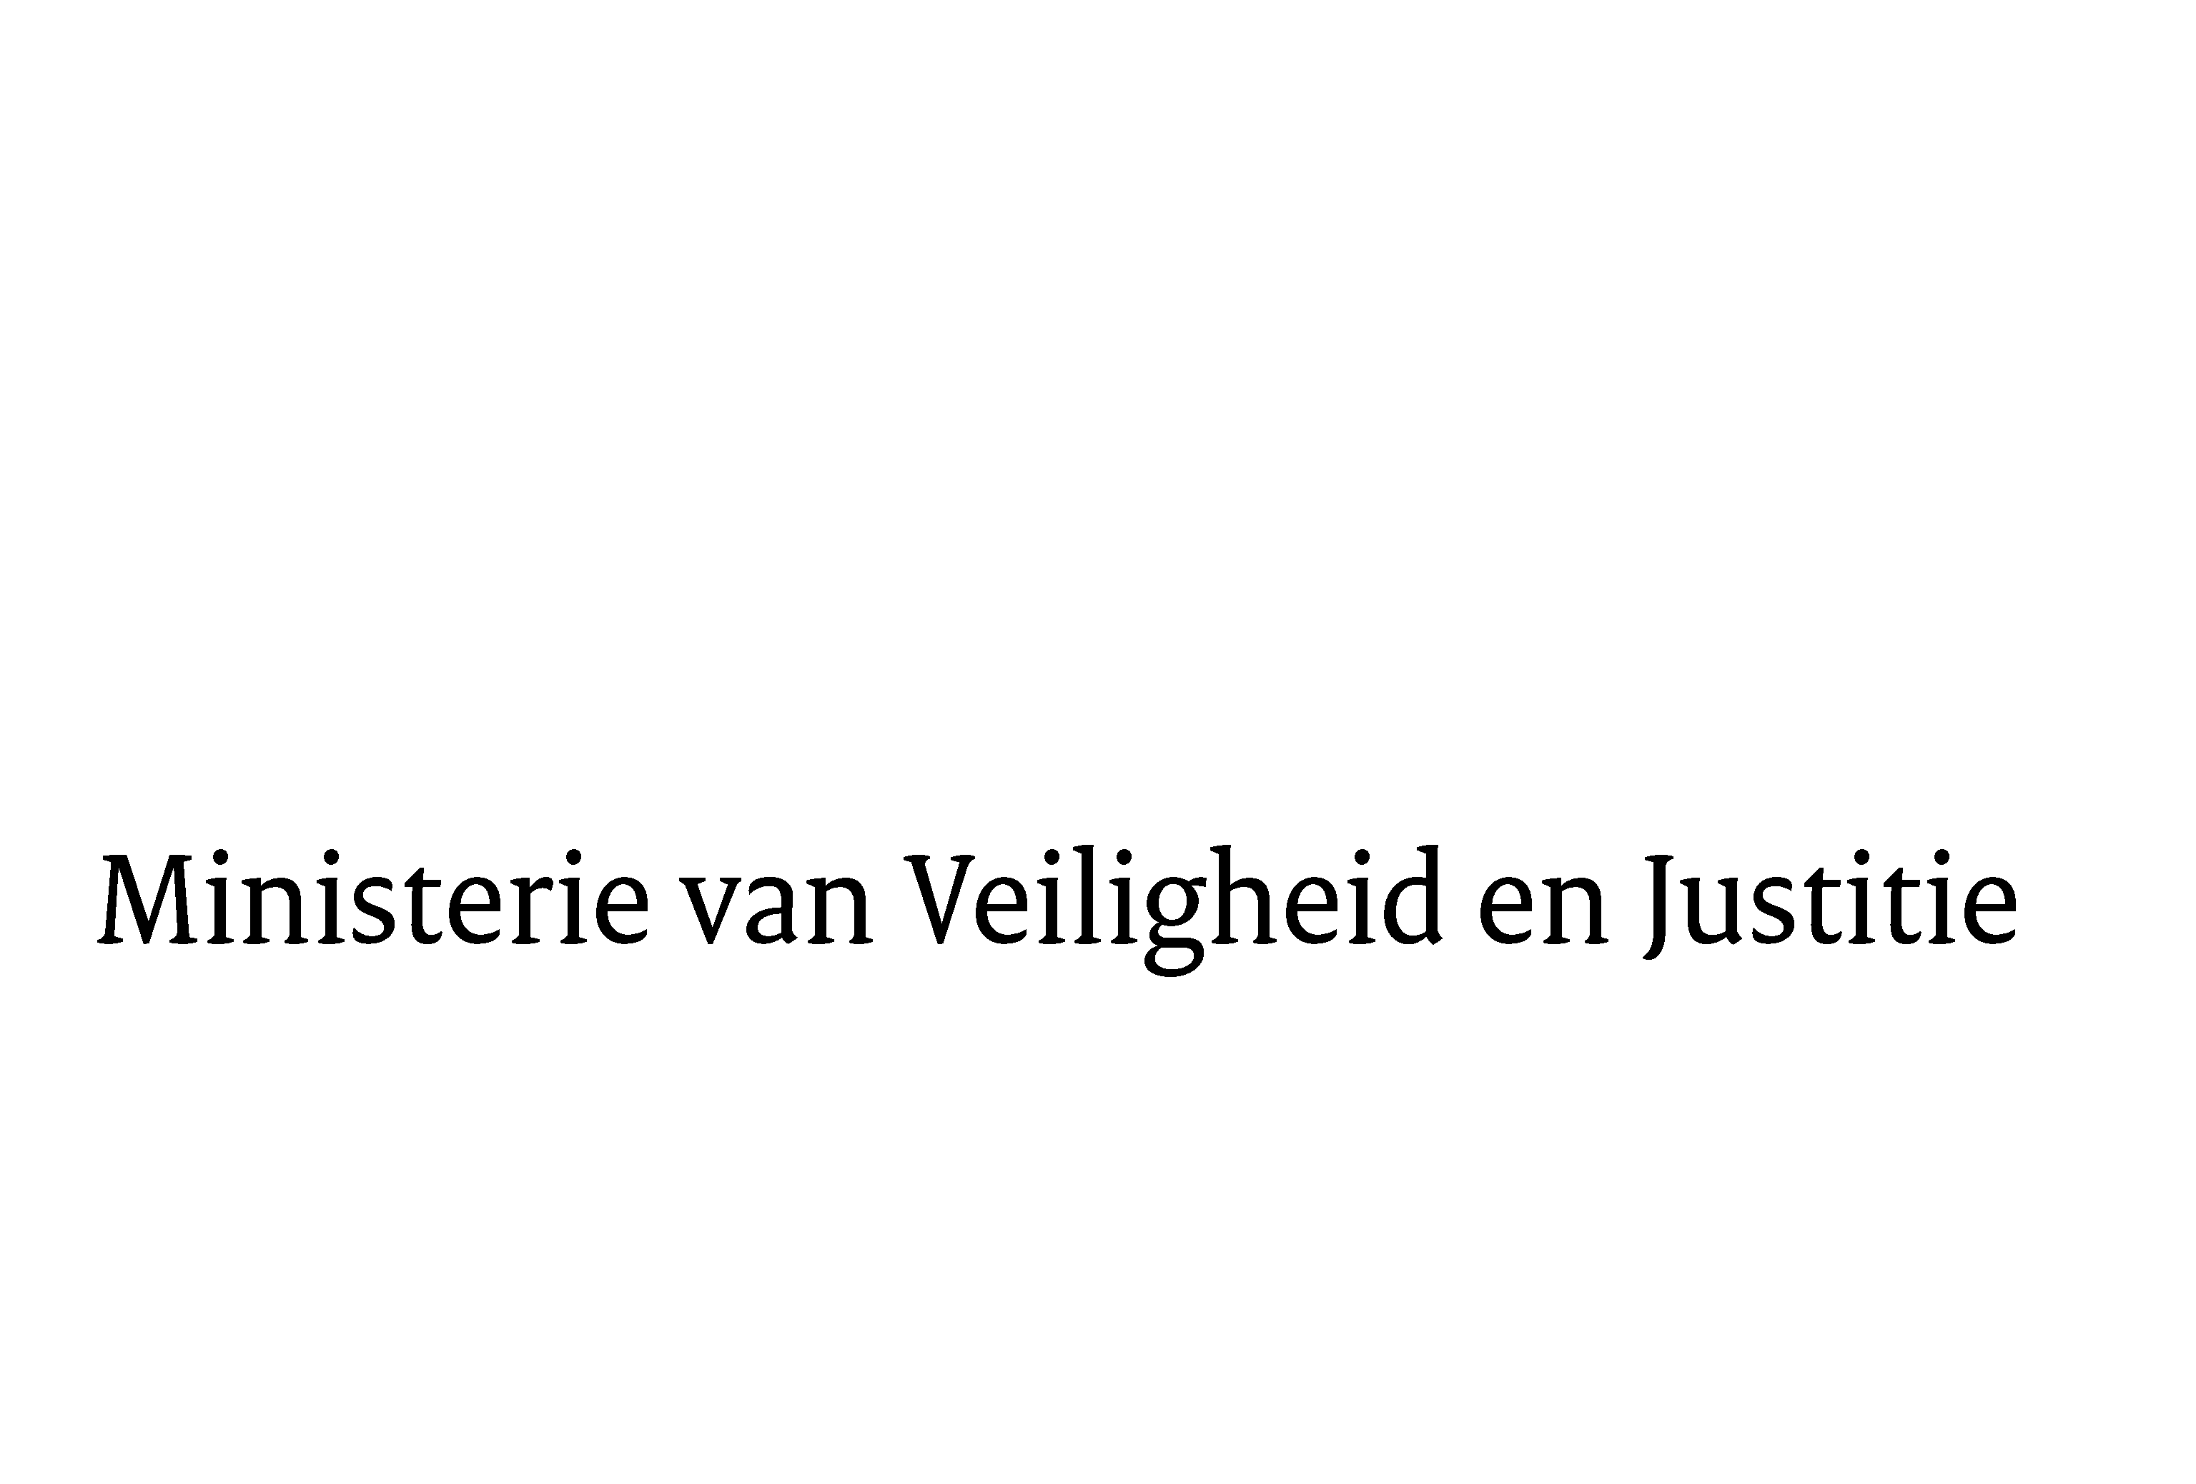
> Retouradres Postbus 20301 2500 EH Den Haag
Aan de Voorzitter van de Tweede Kamer
der Staten-Generaal
Postbus 20018
2500 EA DEN HAAG

Datum | 15 juli 2011
Onderwerp | Schriftelijk overleg geannoteerde agenda  Informele JBZ-Raad, 18-19 juli 2011

Directie Europese en Internationale Aangelegenheden

Schedeldoekshaven 100
2511 EX Den Haag
Postbus 20301
2500 EH Den Haag
www.rijksoverheid.nl/venj

Ons kenmerk
5704312/11/DEIA

Bijlagen
1

Bij beantwoording de datum en ons kenmerk vermelden. Wilt u slechts één zaak in uw brief behandelen.

Hierbij doe ik u toekomen de antwoorden op de vragen van de vaste commissie voor Veiligheid en Justitie over de brief van 11 juli 2011 inzake de geannoteerde agenda van de Informele JBZ-Raad d.d. 18-19 juli 2011 (32317, nr. 65).

De Minister van Veiligheid en Justitie,

I.W. Opstelten

